9 класс
Теоретический тур
Задания
Время выполнения работы – 200 мин.
Максимальное количество первичных баллов – 74, итоговых баллов – 100.

Литературоведение. История литературы. Культурология.
Задание 1. [6 баллов] Синопсис — краткое содержание произведения, в котором описывается сюжет и основной конфликт, а также даётся представление о главных героях. Назовите произведение русской литературы и его автора по синопсису экранизации.
1) Скучающий дворянин разбивает сердце гордой барышни
2) Старый казачий полковник отправляется на войну с двумя сыновьями
3) Терзаемый внутренними переживаниями офицер оказывается в ссылке
4) История любви и смерти похоронного мастера Адриана
5) Непутевому семинаристу нужно выдержать несколько ночей в адской компании
6) Советский шофер попадает в концлагерь, но не падает духом
Ответ:
1 -
2 -
3 -
4 -
5 -
6 -

Задание 2. [6 баллов] Назовите зашифрованные произведения русской и зарубежной литературы и их авторов
1) | 
2) | 
3) | 
4) | 
5) | 
6) | 

Ответ:
1 -
2 -
3 -
4 -
5 -
6 -

Задание 3. [8 баллов] Изучите иллюстрации к произведениям русской и зарубежной литературы. Назовите автора, произведение и кратко охарактеризуйте представленный эпизод, позволяющий узнать текст – кто изображен, что делает, каково значение события
1 | 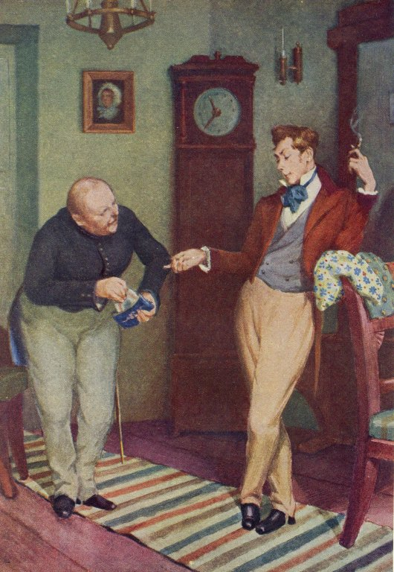 | 2 | 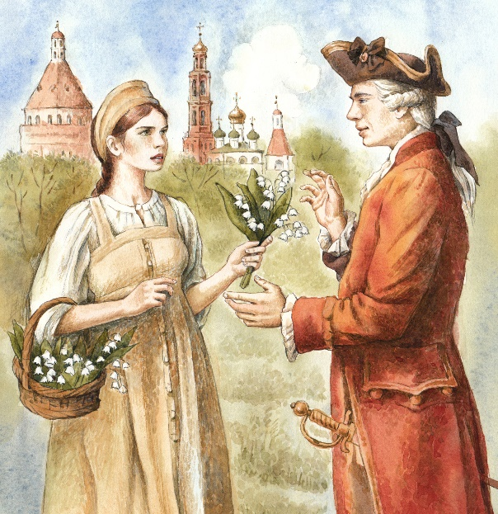
3 | 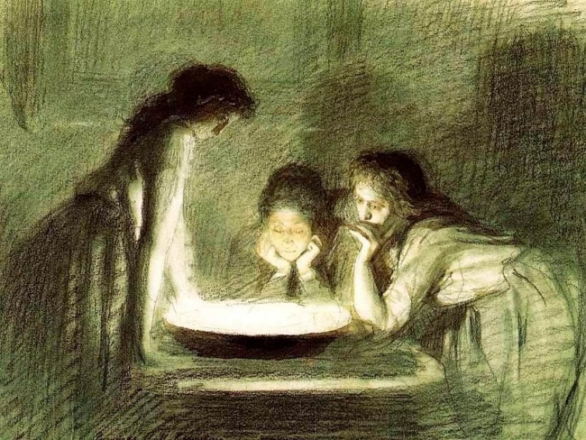 | 4 | 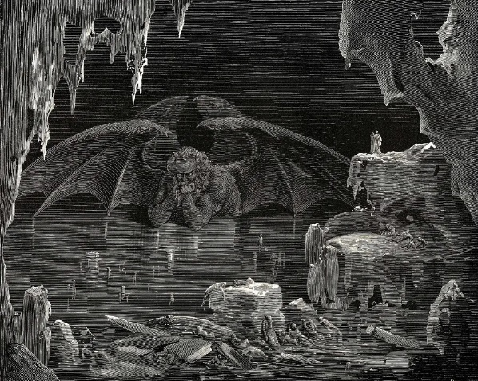

Ответ:

Задание 4. [10 баллов] Решите кроссворд:
 |  |  |  |  |  |  |  |  |  |  |  |  |  |  |  |  |  |  | 9
 |  |  |  |  |  |  |  |  | 7
 |  |  |  | 6 |  |  |  |  |  |  |  |  |  |  |  |  | 8 |  |  |  | 10
 |  |  | 2 |  |  |  |  |  |  |  |  |  |  | 5
1
 |  |  |  |  | 3
 |  |  |  |  |  |  | 4
По горизонтали:
1) Род литературы, к которому относятся жанры рассказ, повесть, роман
2) Дочь Капулетти
3) Столовое серебро, аудитория слушает, пить ромашку
4) Художественный метод Мольера, Расина и Корнеля
5) Трехсложный стихотворный размер с ударным третьим слогом
По вертикали:
6) Первая повесть в «автобиографической трилогии» Л.Н. Толстого
7) В XVIII в. в России молодой дворянин, не достигший совершеннолетия и не поступивший ещё на государственную службу
8) Протопоп, написавший свое собственное житие
9) Короткое прозаическое произведение с острым сюжетом и неожиданным финалом в зарубежной литературе
10) Станица, где вел дела мирный круг честных контрабандистов

Задание 5. [4 балла] Определите стихотворный размер приведенных отрывков. Выпишите из отрывков примеры анафоры, аллитерации, олицетворения, риторического вопроса.
1) Невыразимая печаль
Открыла два огромных глаза, —
Цветочная проснулась ваза
И выплеснула свой хрусталь
(О. Э. Мандельштам, 1909)
2) Это — круто налившийся свист,
Это — щелканье сдавленных льдинок.
Это — ночь, леденящая лист,
Это — двух соловьев поединок
(Б. Л. Пастернак, 1917)
3) Кто качнет завесу гробовую,
Подойдя, раскроет мне глаза?
Я не умер. Нет. Я жив. Тоскую.
Слушаю, как носится гроза.
(К. Д. Бальмонт, 1922)
4) Говор негромкого грома
Глухо рокочет вдали…
Все еще веет истома
От неостывшей земли.
(В. Я. Брюсов 1911)
Ответ:

Работа с текстом [40 баллов].
Это задание содержит два варианта. Выберите ТОЛЬКО ОДИН из них.

Вариант 1. Прозаический текст
Прочитайте рассказ. Напишите сочинение об этом рассказе, отвечая на поставленные вопросы (можно ответить не на все вопросы). Пишите связным текстом, свободно, понятно, доказательно и грамотно. Рекомендуемый объём – 200–250 слов.
- Как соотносится название рассказа и его содержание? Какое значение имеет подзаголовок «Из записной книжки»?
- Как меняется отношение рассказчика к Сикстинской мадонне? Как показана произошедшая с ним перемена?
- Какое значение для героя обретает Сикстинская мадонна?
- Как в рассказе представлена культурологическая значимость живописи? Как она соотносится с литературой?

Викентий Викентьевич Вересаев (1867–1945)
МАТЬ
Из записной книжки
Сегодня утром я шел по улицам Старого Дрездена. На душе было неприятно и неловко: шел я смотреть ее, прославленную Сикстинскую мадонну. Ею все восхищаются, ею стыдно не восхищаться. Между тем бесчисленные снимки с картины, которые мне приходилось видеть, оставляли меня в совершенном недоумении, чем тут можно восхищаться. Мне нравились только два ангелочка внизу. И вот, - я знал, - я буду почтительно стоять перед картиною, и всматриваться без конца, и стараться натащить на себя соответственное настроение. А задорный бесенок будет подсмеиваться в душе и говорить: "Ничего я не стыжусь, - не нравится, да и баста!.."
Я вошел в Цвингер. Большие залы, сверху донизу увешанные картинами. Глаза разбегаются, не знаешь, на что смотреть, и ищешь в путеводителе спасительных звездочек, отмечающих "достойное". Вот небольшая дверь в угловую северную комнату. Перед глазами мелькнули знакомые контуры, яркие краски одежд... Она! С неприятным, почти враждебным чувством я вошел в комнату.
Одиноко в большой, идущей от пола золотой раме, похожей на иконостас, высилась у стены картина. Слева, из окна, полузанавешанного малинового портьерою, падал свет. На диванчике и у стены сидели и стояли люди, тупо-почтительно глазея на картину. "Товарищи по несчастью!" - подумал я, смеясь в душе. Но сейчас же поспешил задушить в себе смех и с серьезным, созерцающим видом остановился у стены.
И вдруг - незаметно, нечувствительно - все вокруг как будто стало исчезать. Исчезли люди и стены. Исчез вычурный иконостас. Все больше затуманивались, словно стыдясь себя и чувствуя свою ненужность на картине, старик Сикст и кокетливая Варвара. И среди этого тумана резко выделялись два лица - Младенца и Матери. И перед их жизнью все окружающее было бледным и мертвым... Он, поджав губы, большими, страшно большими и страшно черными глазами пристально смотрел поверх голов вдаль. Эти глаза видели вдали все: видели вставших на защиту порядка фарисеев, и предателя-друга, и умывающего руки чиновника-судью, и народ, кричащий: "Распни его!" Да, он видел этим проникающим взглядом, как будет стоять под терновым венцом, исполосованный плетьми, с лицом, исковерканным обидою, животною мукою, как там, через несколько зал, на маленькой картине Гвидо Рени...
И рядом с ним - она, серьезная и задумчивая, с круглым девическим лицом, со лбом, отуманенным дымкою предчувствия. Я смотрел, смотрел, и мне казалось: она живая, и дымка то надвигается, то сходит с ее молодого, милого лица... А в уме бессмысленно повторялось начало прочитанной внизу подписи...
"Fece Rafaello a'monaci neri..."[*]
Из мертвого тумана женский голос спрашивал по-немецки:
- Что это там внизу, яйцо?
Мужской голос отвечал:
- Это папская тиара.
А дымка проносилась и снова надвигалась на чистый девический лоб. И такая вся она была полная жизни, полная любви к жизни и к земле... И все-таки она не прижимала сына к себе, не старалась защитить от будущего. Она, напротив, грудью поворачивала его навстречу будущему. И серьезное, сосредоточенное лицо ее говорило: "Настали тяжелые времена, и не видеть нам радости. Но нужно великое дело, и благо ему, что он это дело берет на себя!" И лицо ее светилось благоговением к его подвигу и величавою гордостью. А когда свершится подвиг... когда он свершится, ее сердце разорвется от материнской муки и изойдет кровью. И она знала: это...
Вечером я сидел на Брюлевской террасе. На душе было так, как будто в жизни случилось что-то очень важное и особенное. В воздухе веяло апрельскою прохладою, по ту сторону Эльбы береговой откос зеленел весеннею травкою. Запад был затянут оранжевою дымкою, город окутывался голубоватым туманом. По мосту через Эльбу, высоко, как будто по воздуху, пронесся поезд, выделяясь черным силуэтом на оранжевом фоне зари.
Я сидел, и вдруг светлая, поднимающая душу радость охватила меня - радость и гордость за человечество, которое сумело воплотить и вознести на высоту такое материнство. И пускай в мертвом тумане слышатся только робкие всхлипывания и слова упрека, - есть Она, есть там, в этом фантастическом четырехугольнике Цвингера. И пока она есть, жить на свете весело и почетно. И мне, неверующему, хотелось молиться ей.
Темнело. Я шел через площадь. На небе рисовались два черные, как будто закоптелые шпица церкви св. Софии. Вот он и молчаливый Цвингер. Окна темны, внутри тишина и безлюдье. И мне стало странно: неужели и в той комнате может быть темно, неужели ее лицо не светится?
1903
[*] - "Сделано Рафаэлем для черных монахов" (итал.).
Вариант 2. Поэтический текст.
Прочитайте стихотворение. Напишите анализ этого стихотворения, отвечая на поставленные вопросы (можно ответить не на все вопросы). Пишите связным текстом, свободно, понятно, доказательно и грамотно.
Рекомендуемый объём – 200–250 слов.
Выполните целостный анализ стихотворения, приняв во внимание следующие аспекты его художественной организации:
• образный строй стихотворения;
• особенности строфики и ритмики;
• элементы интертекста: музыкальные, литературные и иные реминисценции, цитаты (если есть);
• тематику и идейное звучание произведения;
• смысл названия.
Ваша работа должна представлять собой цельный, связный, завершённый текст. Предложенные вам направления для анализа носят рекомендательный характер; их назначение – лишь в том, чтобы направить внимание на существенные особенности проблематики и поэтики текста. Вы можете выбрать собственный путь анализа.

Афанасий Афанасьевич Фет (1820 — 1892)
УЗНИК
Густая крапива
Шумит под окном,
Зелёная ива
Повисла шатром;

Весёлые лодки
В дали голубой;
Железо решётки
Визжит под пилой.

Бывалое горе
Уснуло в груди,
Свобода и море
Горят впереди.

Прибавилось духа,
Затихла тоска,
И слушает ухо,
И пилит рука.
1843

